Фотовыставка «Белорусский фронт» будет открыта до 28 июня
03.06.2020
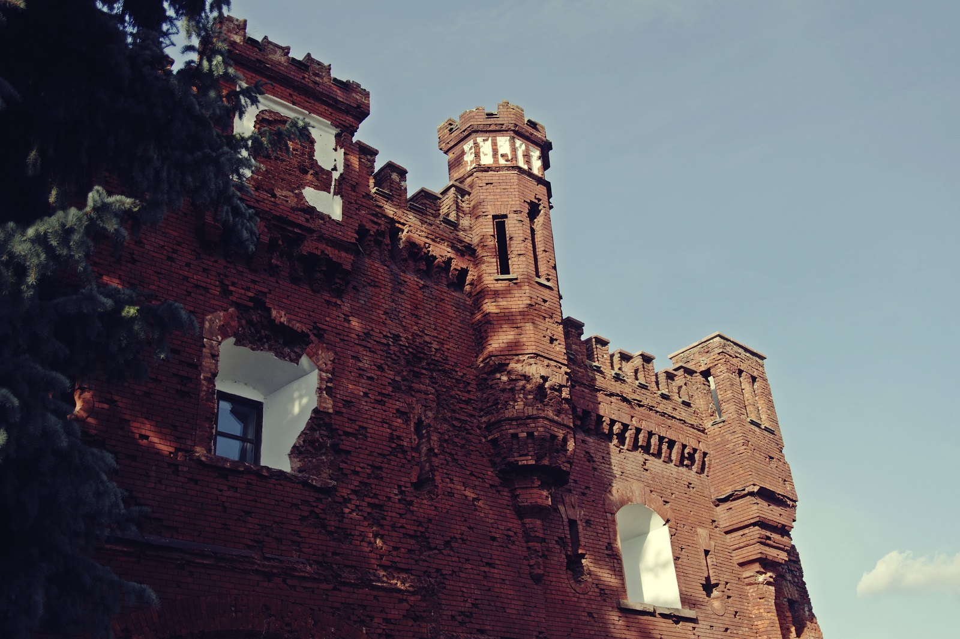
В память о защитниках крепости-героя культурный центр «Меридиан» подготовил видео фотовыставки «Белорусский фронт».
Лейтмотивом экспозиции, в которую вошли работы Евгении Ворониной, стала строчка из письма участника обороны крепости-героя: «Умираю, но не сдаюсь!» Первая выставка появилась благодаря рассказам жителя ЮЗАО Петра Павловича Котельникова, защитника Брестской крепости, и положила начало целому фотопроекту. Его участники, после одной из встреч с ветеранами, решили создать целую серию экспозиций, иллюстрирующих боевой путь 1-го, 2-го и 3-го Белорусских фронтов. «Мы надеемся, что эта идея станет настоящей вахтой памяти, объединяющей неравнодушных и увлеченных людей, восстанавливающих событийный ряд», - рассказала автор проекта Евгения Воронина. Выставка продлится до 28 июня.
Ссылка на событие: https://meridiancentre.ru/meropriyatiya/vystavka-brestskaya-krepost-27.05.2020_5547/

Адрес страницы: http://obruchev.mos.ru/presscenter/news/detail/8943677.html
Управа Обручевского района города Москвы

